


TOUR GIGANTES DE ASIA
TOKYO –THAILANDIA- SINGAPUR- INDONESIA
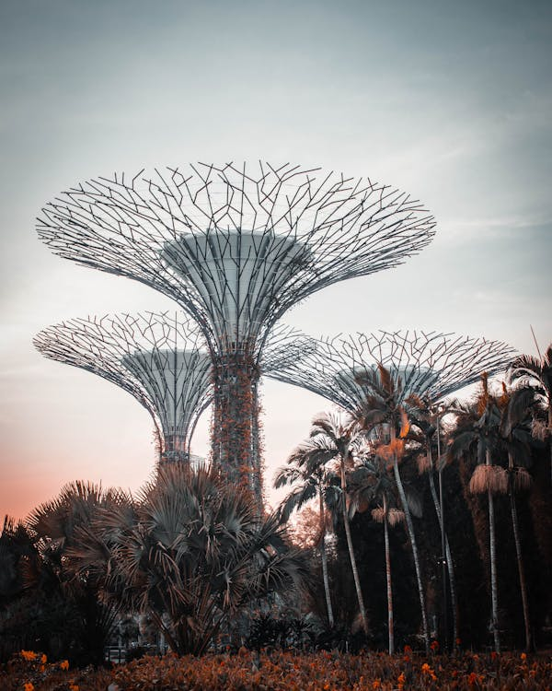
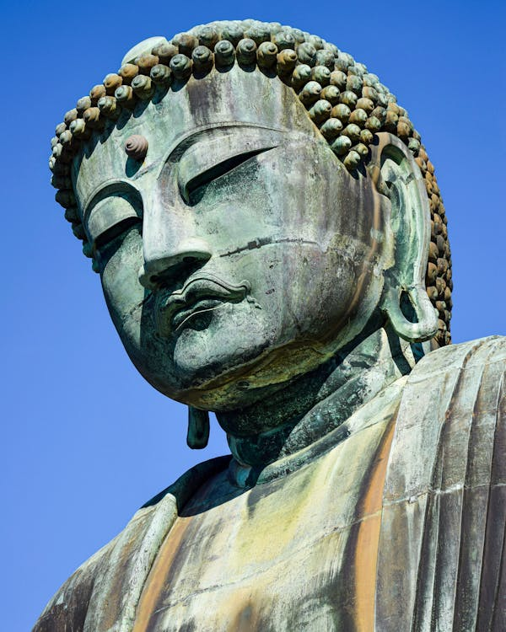
21-17 o 15 días
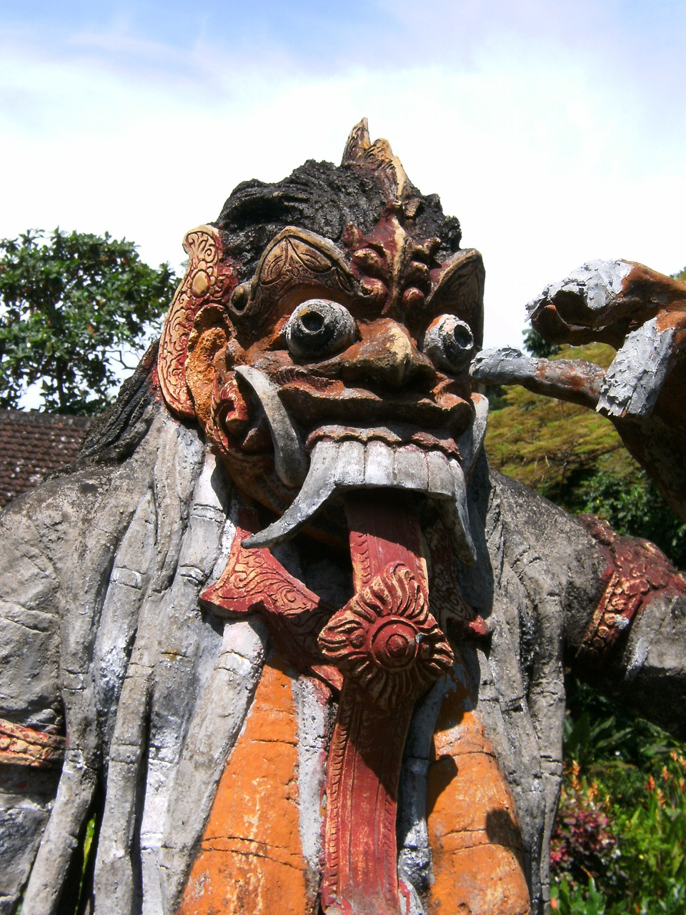
La mayoría de países Asiaticos se pueden considerar por su historia, arquitectura y modernas ciudades como gigantes, creamos esta combinación que permite conocer algunas de las ciudades mas impresionantes y combinarla con dias de playa para descanso o bien para relajación total…. No pierda la oportunidad de descubrir los Gigantes de Asia …
Salidas 2025: Martes
INCLUYE TIQUETES
INTERNOS
*tasas no incluidas*
Abril: 01, 08, 15, 22, 29
Mayo: 06, 20, 27
Junio: 10, 17, 24
Julio: 01, 08, 22
Agosto: 05, 12, 26
Septiembre: 02, 09
Octubre: 07, 14

Día 01 (Martes) TOKYO
Llegada al aeropuerto de Narita donde será recibido por un asistente que le acompañará hasta el punto de encuentro con el airport bus en regular. Traslado al hotel sin asistencia (Servicio sujeto a los horarios del Shuttle bus 07:20/21:30 hrs, en caso de llegar fuera del horario u otro aeropuerto *Haneda*; el traslado será por cuenta de los pasajeros en taxi hasta el hotel o pagar suplemento servicio privado). Alojamiento

Dia 02 (Miércoles) TOKYO
Desayuno. Iniciaremos un tour para explorar Tokio a pie y en transporte publico si fuera necesario (bus, metro); con un guía local para recorrer las vibrantes calles de la ciudad. Los puntos destacados como el templo Senso-ji, sumergirse en el centro de la cultura pop moderna de Akihabara; recorrer distritos exclusivos como Ginza y el distrito histórico de Asakusa, Meiji Jingu y su contexto cultural a los rituales sintoístas, explicar el significado de la puerta torii y compartir historias sobre el bosque circundante y la historia del santuario. Regreso al hotel y resto de tarde libre* (COSTOS DEL TRANSPORTE NO INCLUIDO EN EL PLAN* A pagar en destino*).

Dia 03 (Jueves) TOKYO
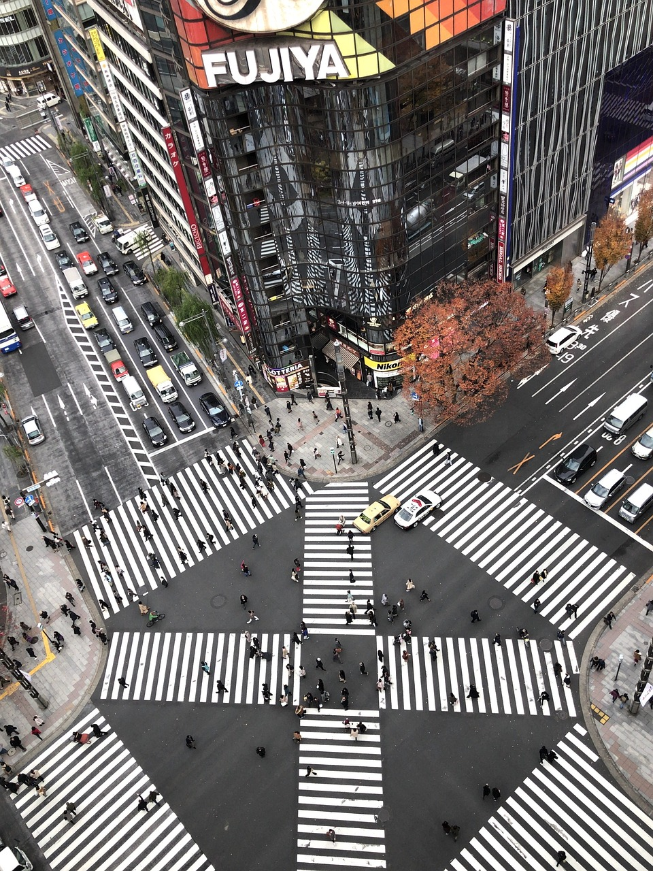
Desayuno. Salida por carretera hacia la ciudad de Kamakura esta ciudad histórica cuenta con más de 100 templos y santuarios. visitaremos el lugar histórico donde surgieron los legendarios samuráis japoneses. Disfrutaremos de un recorrido en auto hasta el mirador panorámico en una montaña donde se encuentra el templo de Hasedera y da una vista hasta el Océano, visitemos la estatua de bronce de Buda del siglo XII una de las mas grandes de Japón, tendremos tiempo libre para recorrer algunos jardines y almorzar (no incluido), en la tarde caminaremos por la antigua calle comercial de Komachi donde podrá probar unas galletas con forma de paloma llamadas hatosabure. Regreso a Tokyo a media tarde. Alojamiento

Día 04 (Viernes) TOKYO
Desayuno. Dia libre para seguir descubriendo esta ciudad, recomendamos una visita al Museum Lab de Tokyo, un museo de sensaciones donde la experiencia de inmersión de todos los sentidos hace de esta forma de arte algo innovador, o bien seguir recorriendo algunos de los barrios temáticos de la ciudad. Alojamiento.
Día 05 (Sábado) TOKYO – BANGKOK 
Desayuno. Traslado en Airport Service al aeropuerto (sin Asistencia), para tomar el vuelo con destino a Bangkok. Llegada al aeropuerto y traslado al hotel. Resto del día libre. Al iniciar la noche reúnase con su guía en el hotel y luego traslado a Chinatown. Durante el recorrido podrás observar puestos de comida, restaurantes en las calles y la mayor concentración de joyerías de oro. El recorrido continúa hacia Pakklong Talaad, el mercado de flores más grande de Bangkok. Visitaremos el templo Wat Suthat y el Columpio Gigante, estructura utilizada para las ceremonias brahmanes. Desde allí caminaremos hasta llegar al Monumento a la Democracia. Una vez terminada la cena en un restaurante local, recorreremos la zona de Ratanakosin en tuk tuk, disfrutando de las atracciones más populares de Bangkok; Trono de Ananta Samakhom, Monte Dorado, Wat Ratchanaddaram, Santuario del Pilar, Gran Palacio de Bangkok, Wat Pho, Teatro Nacional y Parque Santi Chaprakarn. Después de una breve visita a la calle Khao San, conocida mundialmente como el centro del universo mochilero, regreso al hotel. Alojamiento.
Para pasajeros tour 17 días:
iniciando en BANGKOK:
Dia 05: (Sábado) BANGKOK *Vuelo No incluido*
Llegada a Bangkok y traslado al hotel. Resto de día libre. Alojamiento
*El tour nocturno se realizara el día lunes

Día 06 (Domingo) BANGKOK
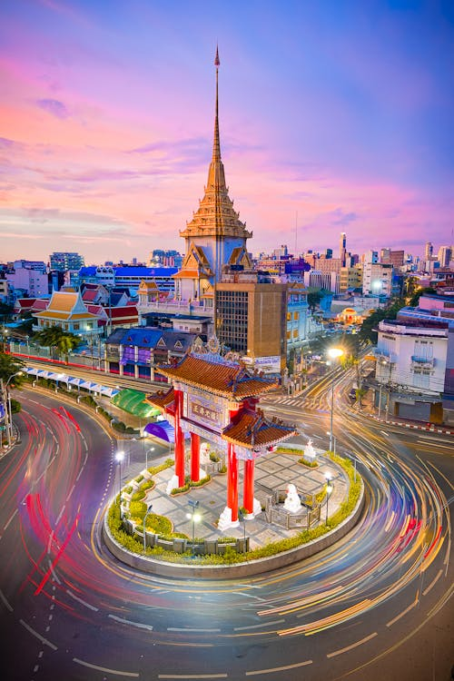
Después del desayuno, visita a tres de los templos budistas más inusuales de la ciudad. Empezaremos por Wat Traimit, situado en el extremo de Chinatown en la calle Yaowarat, cerca de la estación de tren Hualampong. Wat Traimit alberga el Buda de oro macizo más grande del mundo, midiendo casi cinco metros de altura con un peso de cinco toneladas y media. La excursión continuará hacia Wat Pho, el templo más grande de Bangkok, donde se encuentra el enorme Buda reclinado y los Chedis de los Reyes. Es uno de los mayores templos de la ciudad, famoso por su gigantesco Buda reclinado que mide 46 metros de largo y está cubierto de oro. A continuación, visitará el Palacio Real, que es, sin duda, el monumento más famoso de la ciudad. Construido en 1782, sirvió por 150 años como la casa del rey de Tailandia, la corte real y la sede administrativa del gobierno. El Gran Palacio de Bangkok es un edificio antiguo que continúa impresionando a sus visitantes con su hermosa arquitectura y detalles intricados. Dentro del complejo, se encuentra Wat Phra Kaew – ‘el Templo del Buda Esmeralda’ (oficialmente Wat Phra Sri Rattana Satsadaram) – considerado el templo budista más importante de Tailandia. Es aquí que se consagra la imagen de buda más reverenciada del país, meticulosamente tallada en un solo bloque de jade. Tarde libre para descansar o bien visitar alguno de los centros comerciales de la ciudad. En la noche Traslado al muelle River City para embarcar el The Grand Pearl, el más lujoso crucero en el río Chao Phraya. Recibimiento con ceremonia cultural tailandesa y un cóctel especial de bienvenida. Mientras disfruta de sus bebidas, aprecie el hermoso paisaje iluminado a ambos lados del río. Nuestro capitán dirigirá el barco río arriba, donde tendrá la oportunidad para tomar una foto de los dos mejores vistas nocturnas de Bangkok: Wat Arun - el templo del amanecer - y el Grand Palace con Wat Pra Kaew - El Templo del Buda Esmeralda. Después de la foto volveremos a The River City Shopping Complex, disfrutando de los hermosos adornos y vistas impresionantes de luces de colores al lado del río. La cena se sirve a la luz de la luna, con música en vivo en un ambiente de serenata y una danza clásica tailandesa. Se deleitará con el menú de comida tailandesa e internacional en un suntuoso buffet con un rincón de sushi preparado con gran habilidad. Al final regreso a su hotel. Alojamiento.

Día 07 (Lunes) BANGKOK
Desayuno. Encuentro con el guía en la recepción de su hotel y traslado a 80 km al sudoeste de la ciudad para visitar el famoso mercado del tren. ¡Observe como al acercarse el tren al mercado los comerciantes repliegan sus puestos de ventas para permitir al tren cruzar por el medio del mercado! Una vez finalizada la visita, nos dirigiremos al mercado flotante de Damnoen Saduak. Allí tomaremos una barca para navegar por los canales hasta llegar al mercado y observar cómo se comercia con fruta, verduras, etc. Al acabar la excursión regresaremos al hotel. Tarde libre para descansar o bien visitar alguno de los mercados de la ciudad. Alojamiento en hotel.
Día 08 (Martes) BANGKOK – CHIANG RAI
Después del desayuno traslado al aeropuerto para tomar el vuelo hacia Chiang Rai
Llegada al aeropuerto y salida hacia Chui Fong, una hermosa cultivadora de té. En un ambiente rodeado de plantaciones en las laderas de pequeñas colinas, podrán disfrutar de varias delicias como helado de té, torta de té (a gasto propio) y un almuerzo en un restaurante local cercano. En la tarde pasaremos por el museo Casa del Opio antes de salir hacia el distrito de Mae Chan al norte de Chiang Rai. Continuando a pie, subiremos por las col inas a través de calles angostas para visitar una aldea de las minorías étnicas Akha y Yao. Nuestro último destino del día será una de las aldeas Karen; Esta tribu originaria de Tíbet emigró a lo que hoy se conoce como Myanmar hace unos dos mil años. Durante el siglo XVIII, se estima que el conflicto político y la persecución fomentaron su migración masiva hacia el norte de Tailandia, donde todavía al día de hoy se encuentran sin un estado residencial oficial. La tribu es más reconocida por las mujeres Kayan – un subgrupo de los Po (Karen rojo) – cuyos cuellos están adornados en anillos de latón. A veces hasta empezando desde los cinco años, la presión constante empuja sus clavículas y costillas hacia abajo, dando la impresión de un cuello extendido; la razón detrás de su apodo ‘mujeres jirafa’ – una vista asombrosa. Al concluir, traslado de regreso al hotel. Cena y alojamiento en hotel.
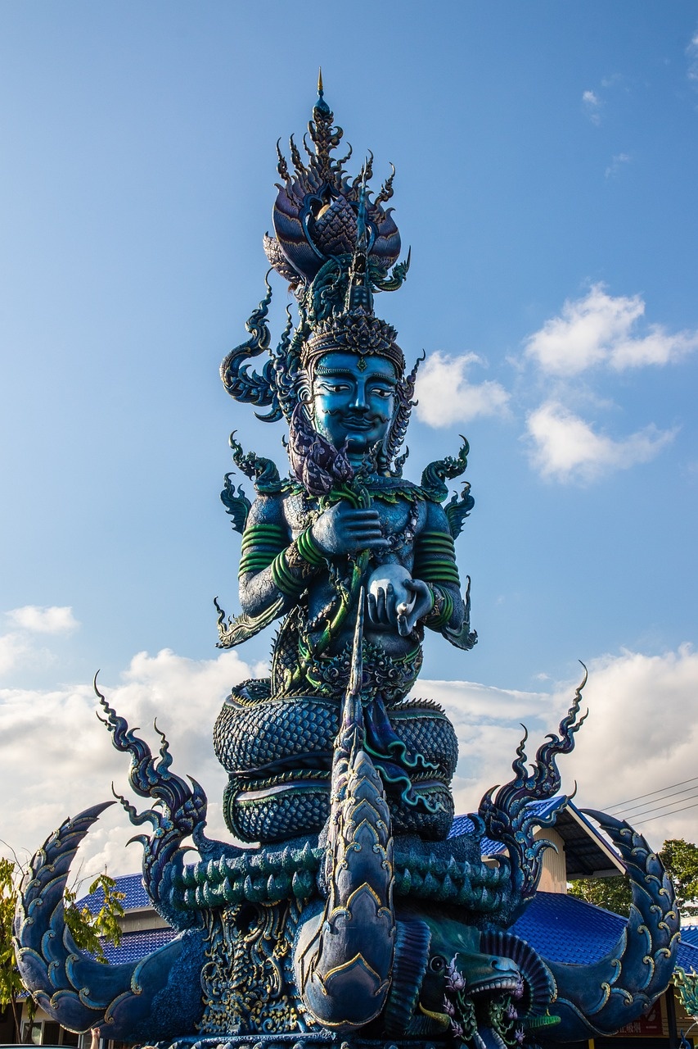
Día 09 (Miercoles) CHIANG RAI – CHIANG MAI
Desayuno. Por la mañana, nos trasladaremos al muelle para un viaje en barco ‘longtail’ hacia la parte baja del rio Kok, visitando a los Karen entre otras tribus montañeras. Pasando por aldeas pequeñas, cabañas de bambú, y selva espesa, exploraremos la zona antes de regresar al muelle. Continuaremos con la visita al Wat Rong Suea Tean (el Templo Azul), otro templo budista moderno inusual que se distingue por su intenso color azul y sus estatuas elaboradas. Seguidamente visitaremos el famoso templo blanco de Wat Rong Khun (Templo Blanco). Después de la visita, nos dirigiremos a Chiang Mai por carretera. Llegada y almuerzo en restaurante local. Nuestra última visita de hoy será al complejo de Wat Doi Suthep; un templo magnífico ubicado a 1000 metros de elevación en las laderas de una boscosa montaña. Requiriendo una subida de 306 escalones con barandillas de serpientes Naga, este templo sagrado ofrece una vista panorámica espectacular de la ciudad, así como una gran variedad de imágenes y frescos a aquellos que estén dispuestos a emprender la escalada. Continuamos hacia el hotel. Cena y alojamiento en el hotel.

Día 10 (Jueves) CHIANG MAI
Desayuno. Por la mañana visitaremos algunas fábricas de artesanías, donde veremos el proceso de trabajo local. Seguidamente, salida hacia el valle de Mae Sa visitando la granja de las orquídeas. Almuerzo en restaurante local. Después nos trasladaremos al santuario de elefantes para aprender sobre estos animales, y realizar diversas actividades incluso dándoles de comer y bañándolos, una experiencia inolvidable. Por la noche, podrán degustar de una cena Khantoke: el estilo tradicional de comer en el norte de Tailandia. Sentados en Mon Sam Lieung (colchonetas triangulares tradicionales tailandesas), la comida se servirá en mesas bajas mientras aprecian una selección de actuaciones culturales y danzas tradicionales del norte. regreso al hotel y alojamiento.
Dia 11 (Viernes) CHIANG MAI – SAMUI
Desayuno. Traslado al aeropuerto de Chiang Mai para conectar con el vuelo a Samui.
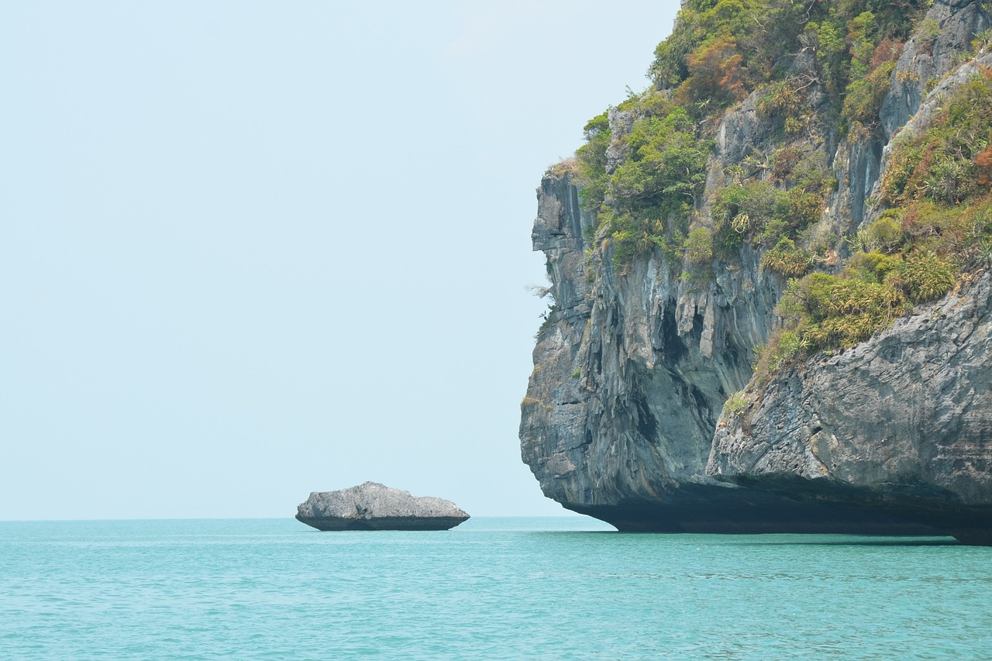
Llegada al aeropuerto de Samui y traslado al hotel. Resto de tarde libre para descansar. Alojamiento

Día 12 (Sábado) SAMUI
Desayuno. Día entero libre a su disposición, para disfrutar de las instalaciones del hotel y de la maravillosa playa y el parque natural que la rodea. Alojamiento.

Día 13 (Domingo): SAMUI / SINGAPUR
Desayuno. Traslado al aeropuerto para tomar el vuelo con destino a Singapur (en algunos casos el vuelo podrá ser vía Bangkok). Llegada y traslado al hotel. Alojamiento

Día 14 (Lunes): SINGAPUR
Desayuno. En la mañana visita panorámica de la ciudad. Explore la ciudad conduciendo a través del distrito cívico y colonial, pasando lugares emblemáticos como la vieja casa del parlamento, el club de cricket y la galería nacional que comprende la corte suprema anterior y el ayuntamiento. Nuestra primera parada es el primer lugar de Singapur reconocido por la UNESCO como patrimonio de la humanidad - los jardines botánicos – donde podrá pasear a través del jardín nacional de orquídeas que cuenta con una exhibición extensa de 60.000 variedades. Proseguiremos a la Little India, será recibido por una miríada de colores y aromas en el momento de su llegada. Camine por las tiendas a lo largo de los cinco callejones ofreciendo una variedad de frutas exóticas, especias y guirnaldas de flores. A continuación, una parada en parque Merlion para contemplar la impresionante vista de la bahía de marina. También el famoso Merlion, un símbolo de Singapur cual tiene la cabeza de león y el cuerpo de pescado. Este símbolo se representa el comienzo humilde de Singapur que en el pasado era un pueblo de pescadores. En el barrio chino nos detendremos en el templo Thiang Hock Keng que es el más antiguo de la ciudad, el cual visitan los antiguos inmigrantes chinos para dar las gracias a la diosa del mar. Tiempo libre hasta la hora prevista de recogida en el hotel para empezar la excursión de la tarde. Visita de Sands Sky Park, una imponente obra de ingeniería. Esta obra de arte única flota sobre las tres torres del hotel Marina Bay Sands, ¡a 200 metros de altura! Con unas dimensiones superiores a la Torre Eiffel tumbada, o equivalente a 4 Jumbos A380 y medio, y con un impresionante área de 12.400 metros cuadrados, Sands Sky Park ofrece unas vistas panorámicas impresionantes. Después, exploramos Gardens by the Bay, el último Jardín Nacional de Singapur. Visita de los invernaderos refrigerados Flower Dome (Cúpula de las Flores) y Cloud Forest (Bosque Nuboso). Flower Dome es un invernadero refrigerado que recrea el clima fresco y seco de las regiones mediterráneas de Sudáfrica, California, España e Italia, con plantas únicas como Baobabs ―el árbol fantasma de Madagascar― y el centenario olivo. El invernadero Flower Field cuenta con una gran colección de plantas y flores y Cloud Forest alberga la catarata interior más alta del mundo, con 35 metros de altura, rodeada de exuberante vegetación y epífitas tropicales. Alojamiento
Día 15 (Martes) SINGAPUR / DENPASAR BALI
Desayuno. A la hora prevista traslado al aeropuerto para tomar el vuelo con destino a Denpasar Bali. ¡Bienvenido al paraíso! Tras llegar al aeropuerto internacional Ngurah Rai de Denpasar, será trasladado al centro de la isla, Ubud. Tras registrarse en el hotel, disfrute de un relajante masaje de una hora en el hotel como bienvenida. Alojamiento en el hotel de Ubud.

Para pasajeros tour 15 días:
Iniciando en TOKYO:
Dia 15: SINGAPUR/ SALIDA *Vuelo No incluido*
Desayuno. A la hora prevista traslado al aeropuerto y …
FIN DE NUESTROS SERVICIOS

Día 16 (Miercoles) BALI
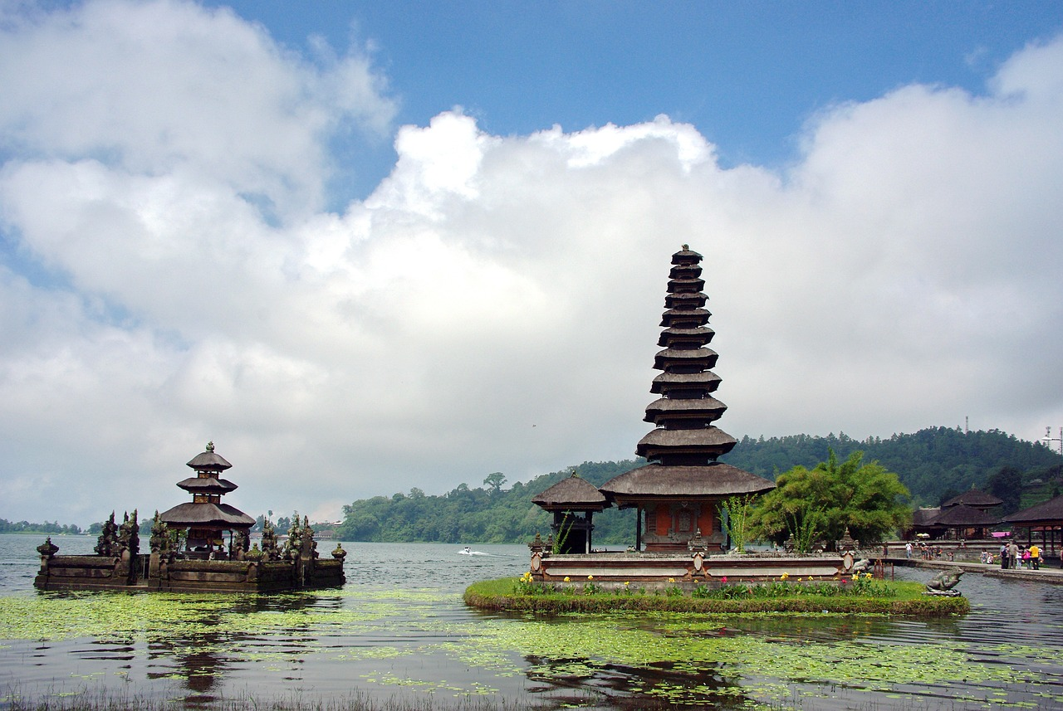
Después de desayunar, inicamos un recorrido por la ciudad de Ubud con una visita al Palacio Peliatan para contemplar su arquitectura tradicional balinesa. A continuación, una parada en el Museo ARMA, que ofrece una excelente visión del arte y la cultura balinesas.
A continuación visitaremos el bosque sagrado de los monos de Ubud para conocer a sus descarados habitantes y la exuberante selva tropical en la que viven. Después, disfrute de tiempo libre en el mercado de Ubud y observe cómo los vendedores locales venden de todo, desde comida y ropa hasta recuerdos y arte, un lugar estupendo para hacerse una idea de la vida local en la zona. Almuerzo en un restaurante local con vistas sobre el valle de Tjampuhan. Por la tarde, regreso a Ubud por una carretera diferente hacia la zona de Pekedui, cerca de Tegalalang, para contemplar algunos de los paisajes de terrazas de arroz más bellos de Bali. Disfrute de un suave trekking de 1 hora en Tegalalang. Camine por las terrazas de arroz y conozca el singular sistema de irrigación subak, común en Bali. Haremos una pausa para el café. La última parada del día sera Petulu. La zona es muy conocida por los amantes de la naturaleza que acuden a presenciar el descanso de miles de garzas que se reúnen aquí todos los días a última hora de la tarde. Regreso al hotel para refrescarse y descansar. Por la noche, asista a un increíble espectáculo de danza tradicional seguido de una cena con especialidades locales.

Día 17 (Jueves) BALI
Desayuno. Hoy realizaremos una excursión de día completo por Bali. La primera parada será en el Templo Real de Mengwi, una impresionante pieza de arquitectura histórica rodeada por un foso con santuarios meru de varios tejados y puertas de madera tallada.
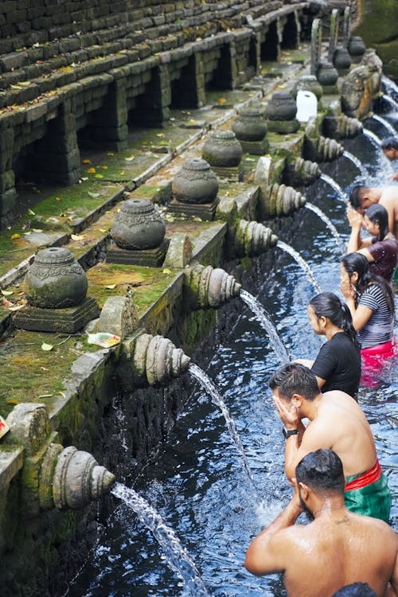
Continuamos al templo de Batukaru, que es también el punto de partida del recorrido en bicicleta de hoy. Durante dos horas atravesaremos las aldeas locales y el exuberante paisaje, pasando por Jatiluwih Village, que es conocida por sus campos de arroz en terrazas y bosques de bambú. Después de pedalear, almorzaremos en un restaurante local de Jatiluwih. Continuación hacia Bedugul, una zona del altiplano central famosa por su impresionante belleza y sus tres lagos. Se visita el mercado tradicional de Bedugul, donde se venden frutas, verduras y orquídeas de los jardines de la zona. También hay puestos de especias exóticas y recuerdos. A continuación, ascienda hacia el norte, adentrándose en las colinas hasta llegar al lago Bratan. Situado en una isla en las tranquilas aguas del lago Bratan, el templo de Ulun Danu es uno de los lugares más emblemáticos y fotogénicos de Bali. Regreso a Ubud a última hora de la tarde. Alojamiento

Día 18 (Viernes) UBUD
Desayuno. Esta mañana emprendaremos un viaje espiritual a la zona de Mambal. Llegada al complejo de la cascada Beji Griya. La cascada es el lugar tradicional de baño en el pueblo de Mambal, donde tiene lugar el ritual balinés Melukat. Póngase el atuendo tradicional y rezará con un guía local en el templo Taman Beji antes de dirigirse a la cueva Pingit, bajo el acantilado oculto del cañón. Complete el viaje espiritual con una visita a la impresionante cascada, donde el agua salpica hasta 15 metros de altura y brinda la oportunidad perfecta para liberar la energía negativa. Reciba la bendición final de un sacerdote en el templo principal y exprese su gratitud a los dioses. Después de esta enriquecedora, disfrute de un masaje curativo de 90 minutos con un sanador balinés y sumérjase en un ritual curativo tradicional. Por último, disfrute un almuerzo a base de 3 platos de cocina epicúrea basada en plantas para celebrar su "vitalidad". Regreso al hotel. Alojamiento

Día 19 (Sabado) UBUD
Tras el desayuno, salida de Ubud para una excursión al monte Batur. Conduciremos por pequeñas y pintorescas carreteras que ofrecen hermosas vistas de los arrozales y de la vida cotidiana de los agricultores balineses. La primera parada es una

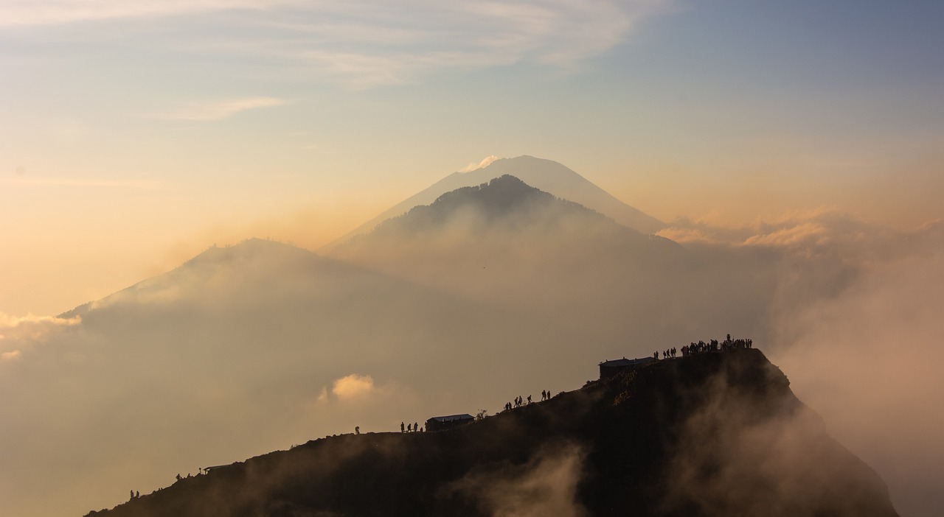
visita al singular templo de Gunung Kawi. Situados en medio de exuberantes terrazas de arroz, estos 11 templos cuentan con 10 candi (santuarios) excavados en la roca en la pared del acantilado. Miden siete metros de altura y combinan los atributos de los antiguos templos hindúes y budistas. Hay numerosas escaleras que conducen al templo, por lo que se recomienda llevar buen calzado. Continuamos hasta el cercano pueblo de Tampaksiring para explorar Tirta Empul, un templo famoso por su manantial de agua sagrada. Todos los balineses se bañan aquí al menos una vez al año para una limpieza ritual en estas aguas sagradas dedicadas a Vishnu. Seguimos hacia el norte hasta llegar a Kintamani, una región volcánica con impresionantes vistas del monte Batur. Junto al volcán se encuentra el gran lago Batur, en forma de media luna. Toda la zona está rodeada por las altas paredes del borde del cráter. Parada para almorzar en un restaurante local, con vistas a la caldera del volcán Batur. Por la tarde, regresaremos a Ubud por otra carretera hacia la zona de Bangli. Por el camino, parada en Penglipuran, un pueblo rural tradicional conocido por su estilo de construcción y arquitectura únicos, y en el templo Kehen, a menudo llamado "Mini Besakih". Alojamiento

Día 20 (Domingo) BALI
Tras desayunar en el hotel, embárquese en una cautivadora excursión de medio día, en la que le esperan tres fascinantes cascadas a las afueras de Ubud: Cascada de KantoLampo, Cascada de Tibumana y Cascada de Taman Sari. El viaje desvela joyas ocultas de la naturaleza que impresionan a cada paso. El primer destino es la encantadora cascada de Kanto Campo, enclavada en medio de una exuberante vegetación. A continuación, le espera la impresionante cascada de Tibumana. Su nombre, derivado de la palabra "tibu", que significa cauce profundo o poza, describe perfectamente la gran profundidad de la poza situada en la base de la cascada. Aquí, los visitantes tienen la oportunidad de relajarse o darse un refrescante chapuzón. La última parada es la cascada de Taman Sari, famosa por su impresionante belleza y su atractivo estanque esmeralda. A medida que los visitantes se acercan, se despliega una pintoresca escena de múltiples cascadas, con el agua fluyendo graciosamente sobre las rocas. Regreso al hotel hacia el mediodía y resto del día libre. Alojamiento

Día 21 (Lunes ) BALI / SALIDA * vuelo No incluido*
Desayuno. Entrega de habitación a la hora establecida y a la hora prevista traslado al aeropuerto para tomar el vuelo de regreso……….
FIN DE NUESTROS SERVICIOS.

PORCION TERRESTRE:
PRECIOS POR PERSONA: Categoría A Categoría B
Abril 01 a Octubre 14 de 2025
TOUR COMPLETO 21 DIAS:
Habitación doble USD 9.409.00 USD 7.999.00
Supl. Hab. Individual USD 3.224.00 USD 2.099.00
Tasas sobre tiquetes aprox. USD 199.00 netas

THAILANDIA/SINGAPUR/INDONESIA 17 DIAS:
Habitación doble USD 6.856.00 USD 5.928.00
Supl. Hab. Individual USD 2.393.00 USD 1.720.00
Tasas sobre tiquetes aprox. USD 119.00 netas

TOKYO/THAILANDIA y SINGAPUR 15 DIAS:
Habitación doble USD 7.599.00 USD 6.669.00
Supl. Hab. Individual USD 2.529.00 USD 1.798.00
Tasas sobre tiquetes aprox. USD 149.00 netas

LOS SERVICIOS EN TOKYO INCLUYEN:
- 4 noches de alojamiento en los hoteles indicados en régimen de alojamiento y desayuno en habitaciones estándar (de 23 a 27 mts).
- Traslados en servicio regular indicados en el itinerario con asistencia en el aeropuerto y con transporte en el Airport Service (sin asistencia), solo se incluye manejo de una maleta por persona (maletas adicionales tendrán cobro extra pago directo)
- Visita a pie de Tokyo con un guía de habla hispana por 5 horas (no incluye costo de transporte publico en caso de ser necesario).
- Visita compartida en autobús a Kamakura con guía de habla hispana o bilingüe (es posible que los pasajeros deban presentarse en un punto de inicio)

- Tarjeta básica de viaje con amparo de gastos de interrupción y/o anulación (aplican condiciones de producto) menores de 74 años.

EL RESTO DEL RECORRIDO INCLUYEN:
- Alojamiento en hoteles en la categoría elegida en habitaciones estandar con aire acondicionado y baño privado.
- Comidas mencionadas en el programa
- Visitas descritas en el programa con guías locales de habla Hispana en servicio regular compartido
- Traslados terrestres en auto con aire acondicionado donde se indica
- Tiquetes aéreos internos de acuerdo al corte seleccionado, en el tour completo incluimos vuelos: Tokyo/ Bangkok/Chiang Rai/Samui/Singapur/Denpasar Bali clase turista con derecho a 15 kilos de equipaje en bodega en vuelos nacionales y 20 kilos en vuelos Internacionales, en aerolíneas de bajo costo (tarifa para compra 30 días antes del viaje *aplica suplemento por reservas de ultima hora).
- Traslados aeropuerto/hotel/aeropuertos necesarios en el itinerario en horario diurno (aplica recargo por horarios nocturnos)
- Sim Card TuSIM (internet ilimitado) *una por habitación*
- tarjeta básica de viaje + amparo sobre gastos de cancelación y/o interrupción de viaje (aplica condiciones) -74 años

LOS PRECIOS NO INCLUYEN:
- Tiquetes aéreos internacionales diferentes a los mencionados en el precio incluye, sus impuestos y tasas
- Propinas para guías, chofer y maleteros.
- Visados
- Gastos personales y de documentación
- Suplemento por traslados nocturnos o a otros aeropuertos
- Bebidas con las comidas
- Selección de sillas en los vuelos incluidos (en muchos casos se debe pagar por elección al momento de realizar el check in de cada vuelo)
- Exceso de equipaje en los vuelos incluidos
- Visitas mencionadas como opcionales
- El Suplemento individual es valido solamente cuando viajan mas de 3 personas juntas para precio de una persona viajando sola solicite cotización especial.
- En general ningun servicio que no este claramente descrito en el itinerario

HOTELES PREVISTOS O SIMILARES

Ciudad | Categoría A | Categoría B
Tokyo | INTERCONTINENTAL TOKYO BAY Hab. Standard | HOTEL B GINZA  Hab. Standard
Bangkok | SO BANGKOK  Hab. So Cozy | MONTIEN SURAWONG  Hab. Deluxe
Chiang Rai | LE MERIDIEN  Hab. Deluxe Garden | THE RIVERIE by Katathani  Hab. Deluxe Garden
Chiang Mai | SHANGRI-LA CHIANG MAI  Hab. Deluxe | DUSIT D2 Hab. Deluxe  o  MELIA CHIANG MAI Hab. Melia R.  o  AKYRA MANOR C. M Hab. Deluxe
Samui | MELIA KOH SAMUI  Hab. Premium room | MELATI BEACH RESORT  Hab. Grand Deluxe
Singapur | NOVOTEL ON KITCHENER4*  Hab. Superior | HOTEL MERCURE ICON 3*  Hab. Classic
Denpasar Bali | ALAYA RESORT UBUD  Hab. Deluxe | UBID WANA 4*  Hab. Wana Pool View

CONDICIONES GENERALES:
Los servicios en el Medio y Lejano Oriente manejan condiciones especiales de reservas y cancelaciones, los hoteles, guías y medios de transporte se contratan y se pagan con una anticipación de 45 dias antes de la llegada de los pasajeros a destino. Posterior al pago NO SON REEMBOLSABLES por ningún motivo por lo que cualquier servicio que dentro de este margen de tiempo sea modificado, cancelado o no tomado no da derecho a ningún tipo de reembolso
En los Países como Singapur donde no es necesario portar un visado es de total autonomía del personal de inmigración exigir a los visitantes pruebas de solvencia económica y reservas de servicios de alojamiento que demuestren que su permanencia en esos países es de turismo, les recomendamos llevar siempre a mano los Voucher de servicios en donde encontrara los teléfonos y nombres de los operadores locales responsables de sus reservas así como el nombre del hotel correspondiente.

NOTAS GENERALES A TENER EN CUENTA:
Tarifas sujeta a cambios o disponibilidad en el momento de la reserva y confirmación por parte de la aerolínea, hoteles y operador – "

DEPOSITO:
Para realizar reservas en firme se requiere un depósito del 30% del valor total de la cotización por persona y cuyo valor será abonado al pago total.

VISAS REQUERIDAS:
Para los ciudadanos Colombianos se necesitan visados JAPON
Thailandia, Singapur e Indonesia no exigen visado a los Colombianos; sin embargo cuentan con requisitos previos al ingreso (solicite información al respecto) el personal de inmigración concede el permiso de entrada
PASAPORTE CON VALIDEZ DE UN AÑO
VACUNA DE LA FIEBRE AMARILLA

REQUISITOS SANITARIOS:
SERA RESPONSABILIDAD DEL VIAJERO Y SU AGENCIA DE VIAJES CUMPLIMENTAR TODOS LOS REQUERIMIENTOS SANITARIOS REQUERIDOS PARA ESTE VIAJE YA SEA EN EL PAIS DE DESTINO COMO PAIS DE CONEXION (SI CORRESPONDE). VIAJES CELTOUR DARA INFORMACION BASICA GENERAL ANTICIPADA PERO TENIENDO EN CUENTA LOS CAMBIOS FRECUENTES DE LAS CONDICIONES DE ENTRADA DEBERAN SER CONSULTADAS CONSTANTEMENTE POR PARTE DEL VIAJERO DIAS ANTES DE LA SALIDA

CANCELACIONES:
Al tratarse de diferentes destinos es necesario consultar previa reserva las condiciones de cancelación.
IMPORTANTE:
Es responsabilidad de cada viajero, ir provisto de su pasaporte y documento de identidad preciso, vigente y dotado de todos los visados y requisitos necesarios, declinando las agencias prestatarias de servicios y operadores, toda responsabilidad, en el caso de ser rechazada por alguna autoridad la entrada en un País, por carecer de algunos de los requisitos que se precisen o defecto en el pasaporte, y será por cuenta del viajero cualquier gasto que se origine, aplicándose en estas circunstancias las condiciones establecidas para la cancelación y rechazo voluntario de los servicios.
CLAUSULA DE RESPONSABILIDAD:
APLICAN CONDICIONES GENERALES DEL FOLLETO IMPRESO DESTINOS CELTOUR 2024
La organización de estos viajes combinados ha sido realizado por VIAJES CELTOUR operador mayorista con Registro Nacional de Turismo 3487, y/o sus operadores locales, se hace responsable ante los usuarios por la total prestación de servicios descritos en el presente folleto
VIAJES CELTOUR S.A.S según lo dispuesto en el artículo 17 de la ley 679 de 2001 rechaza todas las formas de explotación, pornografía, violencia, turismo sexual y demás formas del abuso a menores de edad y advierte al turismo que es castigado conforme a las disposiciones legales vigentes.
En Viajes Celtour S.A.S estamos comprometidos:
. A prevenir la comercialización sobre el tráfico de piezas y/o bienes pertenecientes al patrimonio cultural de la nación según la ley 397 de 1997, Decreto 833 del 2001 y ley 1185 del 2008.

. A Prevenir la comercialización de especies de flora y fauna amenazadas o en peligro de extinción en Colombia e ilícito aprovechamiento de recursos naturales renovables, según la ley 17 de 1981, la resolución Ministerial No 1367 del 2000 y ley 1453 del 2011 articulo 29.
. A prevenir la explotación laboral infantil según la ley de infancia y adolescencia 1098 del 2006.
. A garantizar la protección de los derechos de una persona o grupo de personas, comunidad o pueblo, que son vulnerados en actos de racismo o discriminación ley 1482 del 2011 y la ley 1752 del 2015 castigos penales para aquellos que realicen actos de discriminación en contra de personas con discapacidad.
VIAJES CELTOUR SE ADHIERE A LA CAMPAÑA VIAJES Y TURISMO RESPETUOSOS CON LA NATURALEZA En diciembre de 2022, el Consejo Mundial de Viajes y Turismo (CMVT), la Organización Mundial del Turismo de las Naciones Unidas (OMT) y la Alianza para la Hostelería Sostenible anunciaron una nueva colaboración para unir a los sectores público y privado en torno a una visión compartida de viajes y turismo respetuosos con la naturaleza para detener y revertir la pérdida de biodiversidad de aquí a 2030. El sector de los viajes y el turismo se comprometieron a adoptar un enfoque del turismo positivo para la naturaleza. Esto incluye integrar salvaguardas de la biodiversidad, reducir las emisiones de carbono, mitigar el impacto de la contaminación, limitar el uso insostenible de los recursos y proteger y restaurar la naturaleza y la vida silvestre.
El sector turístico se ha comprometido a detener e invertir la pérdida de biodiversidad y a promover la conservación y restauración del medio ambiente. Su objetivo es mejorar el bienestar, los medios de subsistencia y la economía de las personas, aprovechando el potencial único del turismo como agente de cambio positivo.
Desde Viajes Celtour queremos apoyar y compartir los objetivos de esta iniciativa con nuestros clientes y amigos e invitarlos a participar a través de la web: https://www.cbd.int/doc/publications/tou-gdl-en.pdf
Adicionalmente, se invita a las personas de todo el mundo a compartir historias sobre cómo el turismo ha marcado la diferencia sus vidas.
“Viajar nos brinda recuerdos que duran toda la vida y las experiencias más increíbles para compartir. Pero ésta es solo la mitad de la historia, ya que los viajes y el turismo tienen un beneficio enormemente positivo para el mundo, mucho más allá del placer inmediato que brinda a quienes pueden explorar y descubrir personas, lugares y experiencias increíbles por sí mismos.”
